Договор на оказание услуг №
г. Ростов-на-Дону «___» __________ 2019 г.

_________________________________________________________________________________________(наименование образовательной организации), именуемое в дальнейшем Заказчик, в лице ____________________________________ (должность, ФИО полностью), действующего на основании ____________________________________ (Устав/Доверенность), с одной стороны, и Автономная некоммерческая организация «Южный центр независимой оценки качества профессионального образования» (ЮЦНОКПО), именуемое в дальнейшем Исполнитель, в лице директора ______________________ (ФИО полностью), действующего на основании Устава, с другой стороны, совместно именуемые «Стороны», заключили настоящий договор (далее – Договор) о нижеследующем:

- Предмет Договора

1.1. Исполнитель обязуется безвозмездно оказать Заказчику услуги по предоставлению доступа к базе данных портала трудоустройства и квалификаций, а Заказчик принять их в порядке и на условиях, определенных настоящим договором.
1.2 Согласно п.2 ст. 425 ГК РФ «Стороны вправе установить, что условия заключенного ими договора применяются к их отношениям, возникшим до заключения договора, если иное не установлено законом или вытекает из существа соответствующих отношений».

2. Права и обязанности сторон

  - . Исполнитель обязан:
    - Обеспечить качественное, в соответствии с требованиями Заказчика и нормативными документами, оказание услуг, предусмотренных в пункте 1.1 настоящего договора.
    - Предупредить Заказчика о любых обстоятельствах, которые могут повлиять на качество и сроки оказания услуг.
    - Оказать услуги лично.
    - Обеспечить Заказчику возможность проверки хода и качества оказания услуг.
  - Заказчик обязан:
    - Оказывать Исполнителю все необходимое для надлежащего исполнения Заказчиком своих обязанностей по настоящему Договору содействие, в том числе предоставить всю необходимую информацию и документацию о деятельности Заказчика.
  - Исполнитель имеет право:
    - Отказаться от исполнения договора, предупредив Заказчика письменно не менее, чем за 7 дней
  - Заказчик имеет право:
    - Во всякое время проверять ход и качество услуг, оказываемых Исполнителем, не вмешиваясь в его деятельность.
    - Отказаться от исполнения договора в любое время до подписания акта приемки-сдачи услуг
    - Не принимать услуги, не выполненные в установленный срок или не отвечающие обусловленными сторонами требованиями.

- Срок действия и порядок прекращения Договора

  - Настоящий договор вступает в силу после его подписания Сторонами.
  - Срок действия настоящего договора с «___» марта 2019 г. по «31» декабря 2021 г.
  - Любая из Сторон вправе в одностороннем порядке досрочно расторгнуть настоящий Договор, письменно уведомив об этом другую Сторону не менее, чем за 30 (тридцать) календарных дней до предполагаемой даты расторжения.
  - В случае если ни одна из Сторон не направит другой Стороне уведомление о расторжении договора не позднее чем за 30 дней до окончания срока действия договора, то договор автоматически пролонгируется на следующий год.

- Прочие условия Договора

  - Стороны несут ответственность за неисполнение или ненадлежащее исполнение обязанностей по настоящему Договору в соответствии с действующим законодательством России.
  - Споры и разногласия, возникающие между сторонами по вопросам исполнения обязательств по настоящему договору, будут разрешаться путем переговоров на основе действующего ГК РФ.
  - Все изменения и дополнения к настоящему договору действительны в случае оформления их в письменном виде и подписания обеими сторонами.
  - Настоящий договор составлен в двух экземплярах, имеющих равную юридическую силу, и хранится по одному у каждой из сторон.
  - Ответственным за взаимодействие с порталом трудоустройства и квалификаций со стороны Исполнителя: _______________________________.
  - Ответственным за взаимодействие с порталом трудоустройства и квалификаций со стороны Заказчика: __________________________________.

- Приложения:

5.1. Возможности Портала трудоустройства и квалификаций.
5.2. Согласие на обработку персональных данных.
5.3. Инструкция пользователя портала трудоустройства и квалификаций.

- Юридические адреса Сторон

Заказчик: | Исполнитель:
Автономная некоммерческая организация «Южный центр независимой оценки качества профессионального образования»

344000 г. Ростов-на-Дону, пр. Ворошиловский, 87/65, офис 621
ИНН 6163142179 КПП 616301001

___________________ФИО
М.П.
____________________ ФИО
М.П.

Приложение 1 к договору на оказание услуг № ___ от «___» _______ 2019 г.

Возможности Портала трудоустройства и квалификаций

Цель портала:
Создание единой площадки эффективного взаимодействия образовательных учреждений СПО и работодателей Южного и Северо-Кавказского регионов для подготовки квалифицированных кадров: проведению производственных, технологических, преддипломных и других практик и стажировок на базе региональных работодателей, трудоустройству выпускников ОУ СПО.

Задачи портала:

- Обеспечить эффективное взаимодействие образовательных учреждений СПО и работодателей Южного и Северо-Кавказского регионов для подготовки квалифицированных кадров;
- Публиковать рейтинг образовательных программ ОУ СПО региона, прошедших процедуру профессионально-общественной аккредитации;
- Обеспечить возможность поиска квалификаций: ОУ СПО, обеспечивающие подготовку кадров по необходимой квалификации; организации-работодатели в которых имеется возможность трудоустройства по необходимой квалификации;
- Создать условия для формирования долгосрочных договорных отношений с компаниями и организациями, выступающими в качестве работодателей для студентов и выпускников СПО.

Функции портала:
- Содействие учебным учреждениям в поиске мест практик;
- Содействие трудоустройству выпускников;
- Организация временной занятости учащихся.

Участники портала:
- Образовательные учреждения СПО
  - Отв. за трудоустройство
  - Выпускники
- Работодатели
  - Объединения работодателей
  - Кадровые службы работодателей
- Региональные органы исполнительной власти
  - Министерства образования
  - Региональные подразделения Рособрнадзора
  - Центры занятости населения
  - Профильные региональные министерства по профессиональной принадлежности.

Принципы портала:
- Открытость
- Виртуальные коммуникации
- Возможность взаимодействия с базами данных участников портала

Структура портала:
- Главная страница
- Страница ОУ СПО (лого и информация об ОУ СПО, данные отв. по трудоустройству, перечень квалификаций по ОП, резюме выпускников
- Страница работодателя (лого и информация о работодателе, данные кадровой службы, перечень квалификаций работодателя, перечень баз практик).
- Квалификации

Заказчик: | Исполнитель:
Автономная некоммерческая организация «Южный центр независимой оценки качества профессионального образования»

344000 г. Ростов-на-Дону, пр. Ворошиловский, 87/65, офис 621
ИНН 6163142179 КПП 616301001

___________________ФИО
М.П.
____________________ ФИО
М.П.

Приложение 2 к договору на оказание услуг № ___ от «___» _______ 2019 г.

Согласие на обработку персональных данных

В соответствии с требованиями статьи 9 Федерального закона № 152-ФЗ от 27.07.06
«О персональных данных» Заказчик подтверждает согласие на обработку Исполнителем персональных данных (далее – ПДн), включающих:
- Анкетные данные, предоставленные студентами при поступлении на обучение (в том числе - автобиография, сведения о семейном положении, перемене фамилии, наличии детей и иждивенцев).
- Сведения о воинском учете (для военнообязанных и лиц, подлежащих призыву на военную службу).
- Данные о наличии или отсутствии судимости.
- Сведения об образовании, профессиональной переподготовке, аттестации, повышении квалификации, стажировки (если таковые имеются).
- Данные документов о прохождении аттестации, собеседования, повышения квалификации, результатов оценки и обучения, о получении ученой степени или ученого звания.
- Данные о специальности, квалификации, образовании.
- Сведения о должности, перемещениях в период трудовой деятельности.
- Сведения о владении иностранным языком.
- Фактический адрес места жительства.
- Номера телефонов (домашний, служебный).
- Сведения о поощрениях и наградах.
- Сведения о взысканиях (наказаниях).
- Данные иных документов, которые с учетом специфики работы и в соответствии с законодательством РФ должны быть предъявлены мною при заключении трудового договора или в период его действия.
- Иные сведения обо мне, которые необходимы Исполнителю для корректного документального размещения на портале трудоустройства и квалификаций.
Исполнитель дает согласие, что ПДн будут размещены на портале трудоустройства.

Заказчик ознакомлен, что:
1. Исполнитель осуществляет обработку моих ПДн в целях:
− содействия студентам в трудоустройстве, получении образования и продвижении по службе;
2. Обработка ПДн (с использованием средств автоматизации и без использования таких средств) включает в себя осуществление любых действий (операций) в отношении ПДн, которые необходимы для достижения указанных выше целей, включая (без ограничения) сбор, запись, систематизацию, накопление, хранение, уточнение (обновление, изменение), извлечение, использование, передачу (в том числе передачу третьим лицам – учреждениям и организациям
(в том числе банкам, медицинским учреждениям и т.д.), которым, в соответствии с ФЗ
«О персональных данных», Исполнитель может поручить обработку ПДн, или обязан представить ПДн в соответствии с действующим законодательством РФ), обезличивание, блокирование, удаление, уничтожение, а также осуществление любых иных действий с моими ПДн, предусмотренных действующим законодательством РФ.
3. Заказчик имеет право на бесплатный свободный доступ к ПДн своих студентов, обрабатываемым Исполнителем, их отзыв (полностью или частично) или блокирование (по заявлению).
4. Согласие может быть отозвано посредством составления соответствующего письменного документа, который может быть направлен в адрес Исполнителя по почте заказным письмом с уведомлением о вручении либо вручен лично под расписку представителю Исполнителя.
Заказчик обязуется своевременно уведомлять Исполнителя об изменении ПДн своих студентов.

Заказчик:
____________________ ФИО
М.П.

Приложение 3 к договору на оказание услуг № ___ от «___»_______ 2018г.

Инструкция пользователя портала трудоустройства и квалификаций
Оглавление
Инструкция пользователя портала трудоустройства 1
I. Регистрация Исполнителя на портале: 1
II. Редактирование личного кабинета Исполнителя. 6
III. Редактирование записей резюме на портале: 6
IV. Удаление записей резюме на портале: 6
V. Отчеты о размещении резюме на портале. 6
VI. Примечания 6

Регистрация Исполнителя на портале:
- Для регистрации на главной странице нажимаете на Меню.
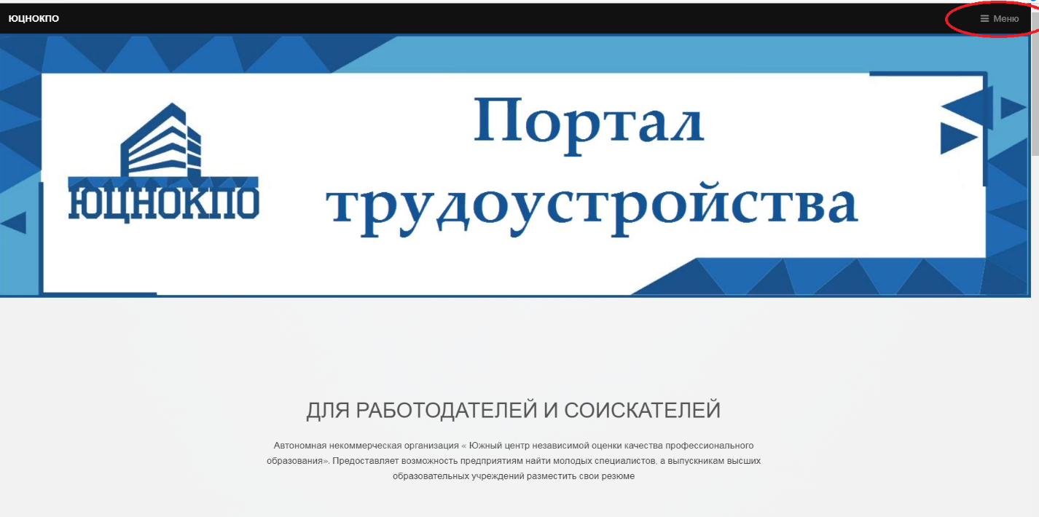

- Если у вас есть логин и пароль, вводите их. Если их нет, то нажимаете на кнопку регистрация.
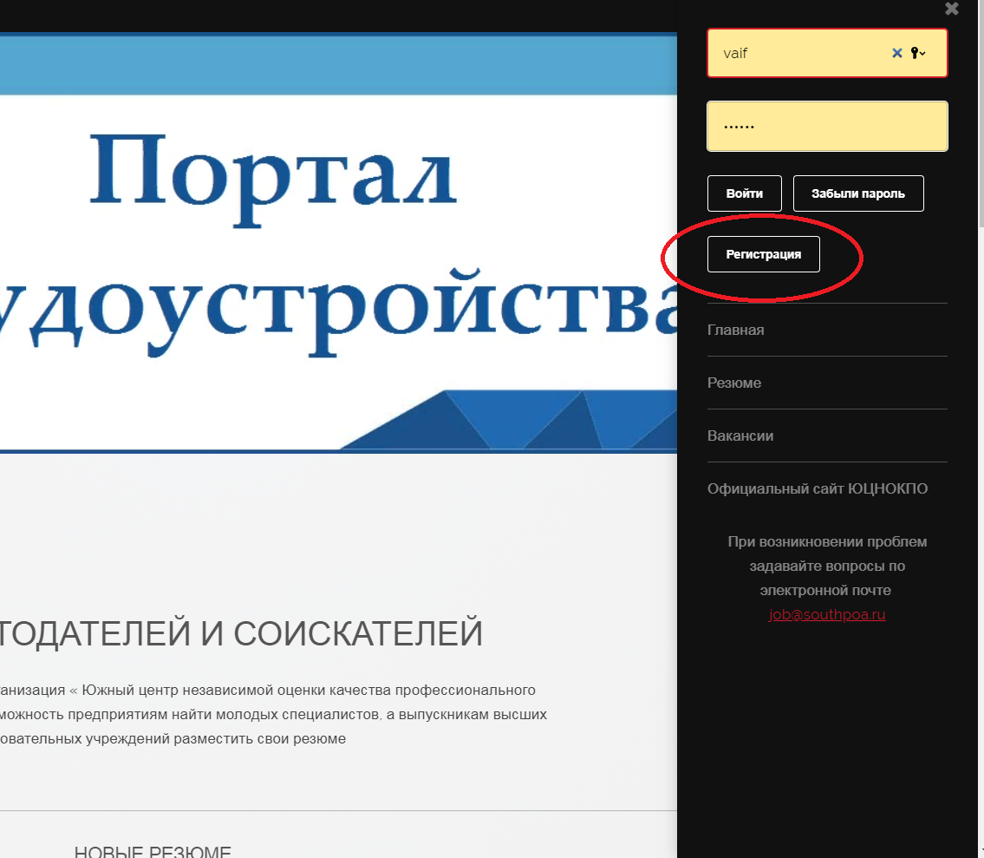
- После нажатия на кнопку регистрации, вы переходите на форму регистрации, где вам необходимо заполнить все обязательные поля, помеченные звездочкой (*).
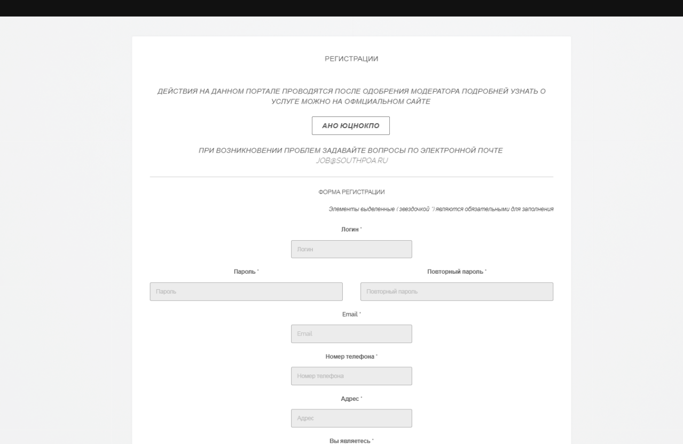
Вам на почту придет письмо для подтверждения почты, переходя по ссылке вы подтвердите регистрацию.
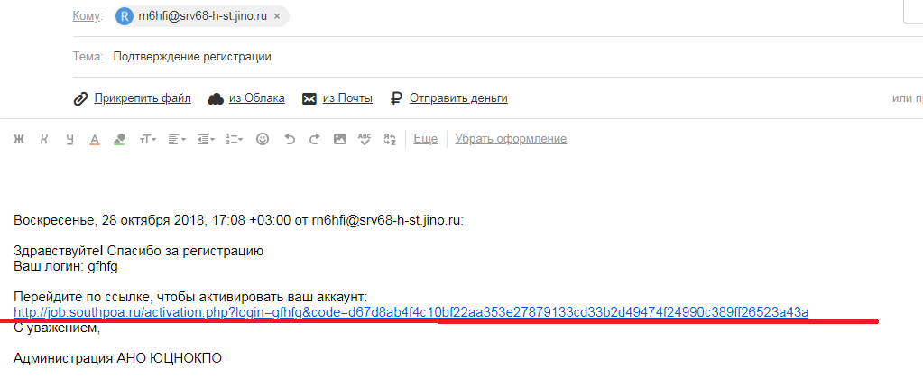

- Теперь вам остается подождать, когда вас одобрит администрация Исполнителя. После этого вам придет письмо следующего содержания: «Ваш аккаунт одобрен администрацией Исполнителя. Благодарим вас за участие в проекте».
Вы можете начинать деятельность на данном портале.

- Редактирование личного кабинета Исполнителя
- Для входа в личный кабинет вам нужно ввести логин и пароль и нажать кнопку вход войти.
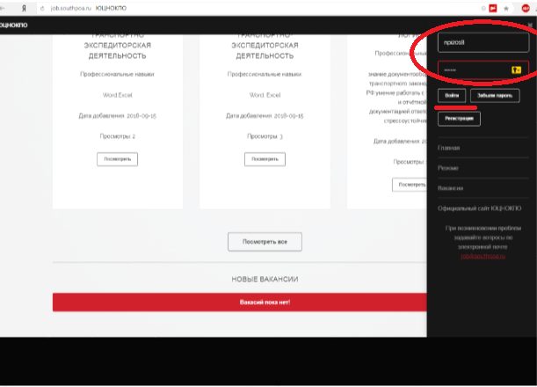

- После чего вас перекинет в личный кабинет.

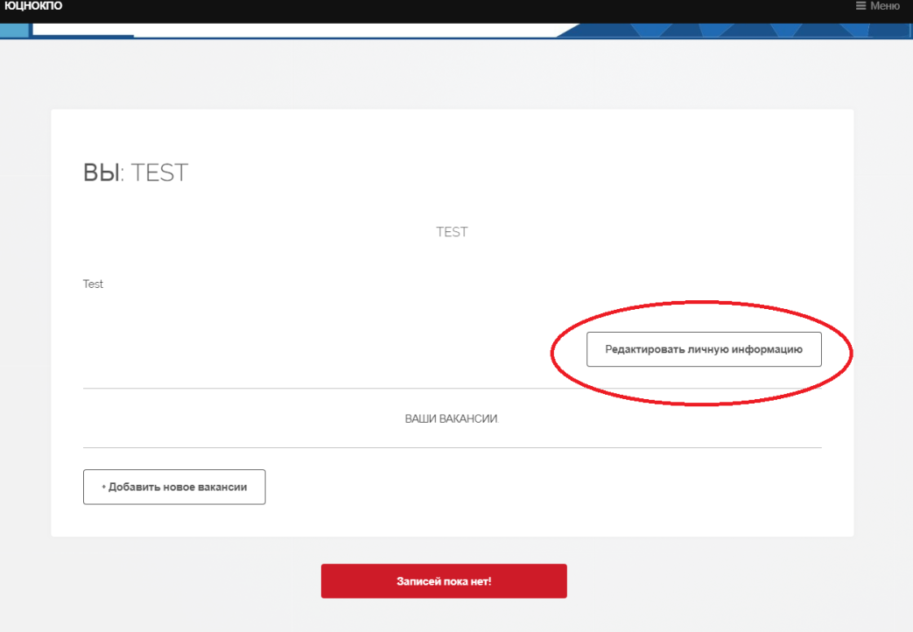

- Для редактирования нажмите редактировать личную информацию
После чего вас перекинет на страницу редактирования. В полях будет указана ваша текущая информация, которую вы можете редактировать. После изменения информации надо нажать кнопку обновить.

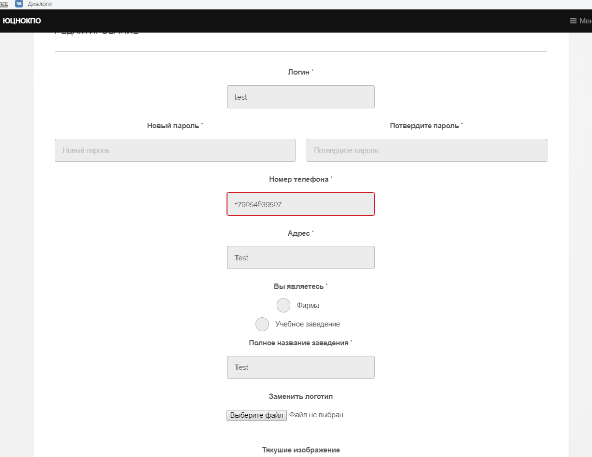

- Добавление записей резюме на портале
- В личном кабинете находите и нажимаете на кнопку “добавить новое резюме”
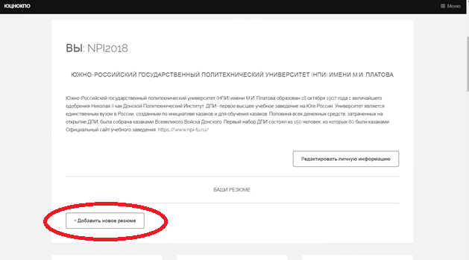

- Заполните обязательные поля формы и нажмите на кнопку “опубликовать”. Если вы сделали все правильно, то ваше объявление опубликовано.
- Редактирование записей резюме на портале
- В личном кабинете будут отображаться все ваши резюме на каждом из них, есть кнопка редактировании.

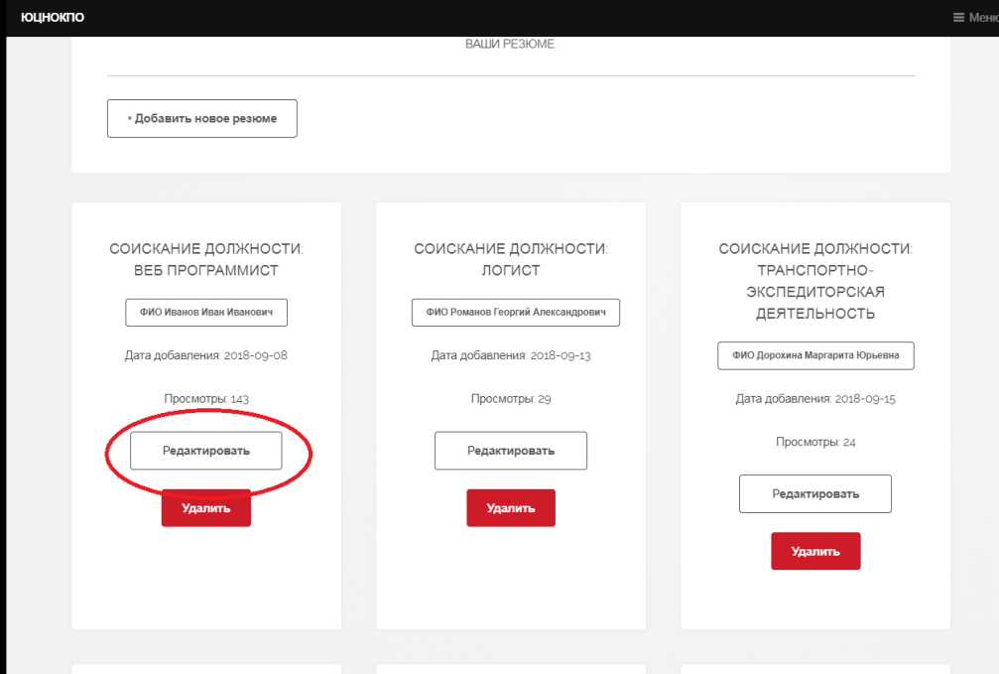

- Нажав на нее, вы сможете редактировать свою резюме.

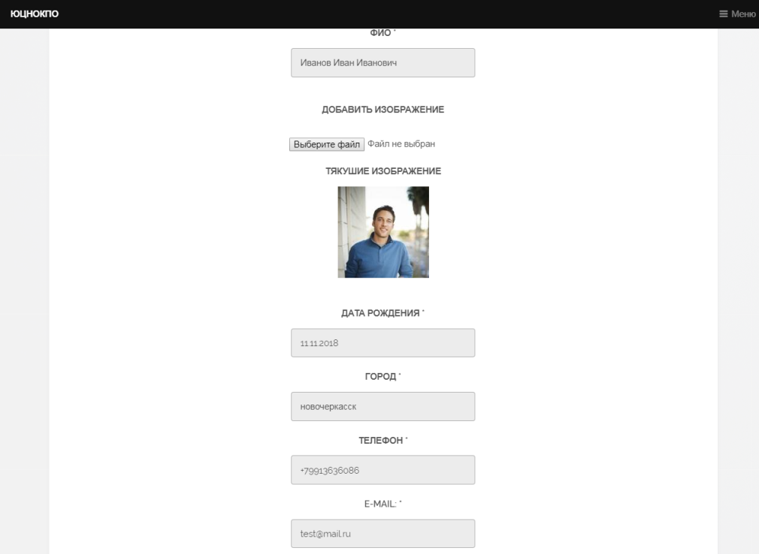
- После изменения нажмите кнопку редактировать.

- Удаление записей резюме на портале
- В личном кабинете будут отображаться все ваши резюме на каждом из них, есть кнопка удалить.
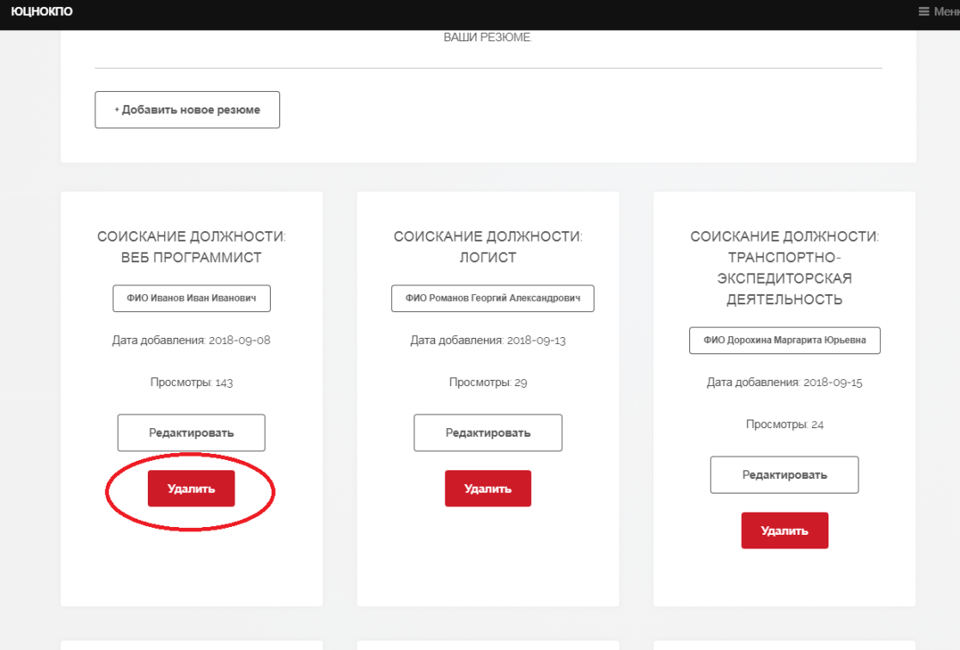

- После чего вы перейдете на страницу подтверждения удаления, где надо выбрать да или нет

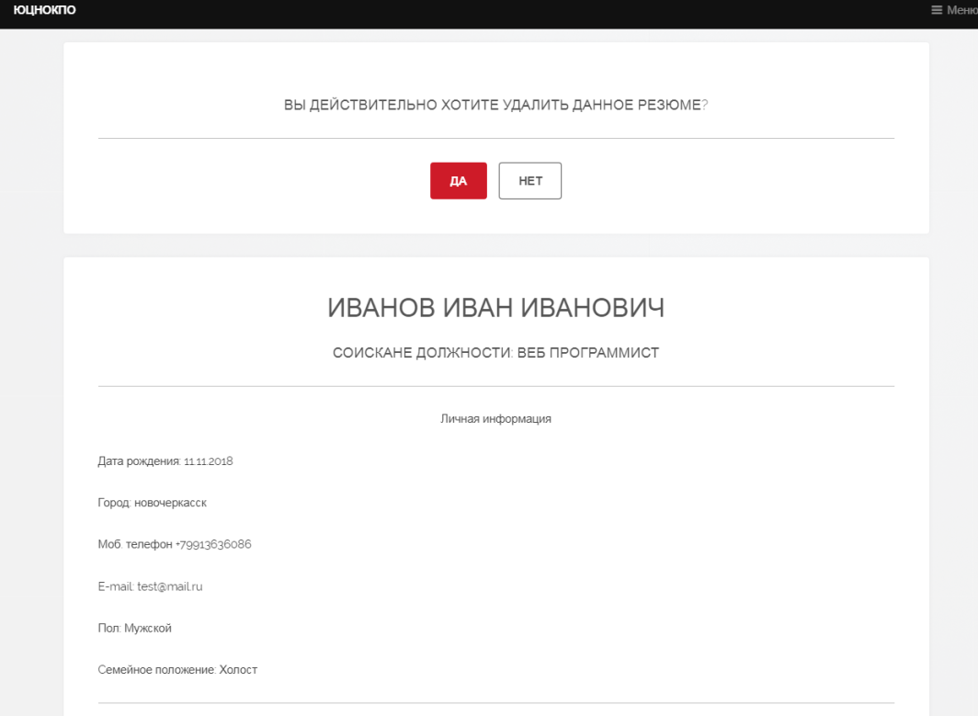

- Отчеты о размещении резюме на портале
- Для того, чтобы получить отчет, нажмите на кнопку скачать отчет, которая располагается в личном кабинете.
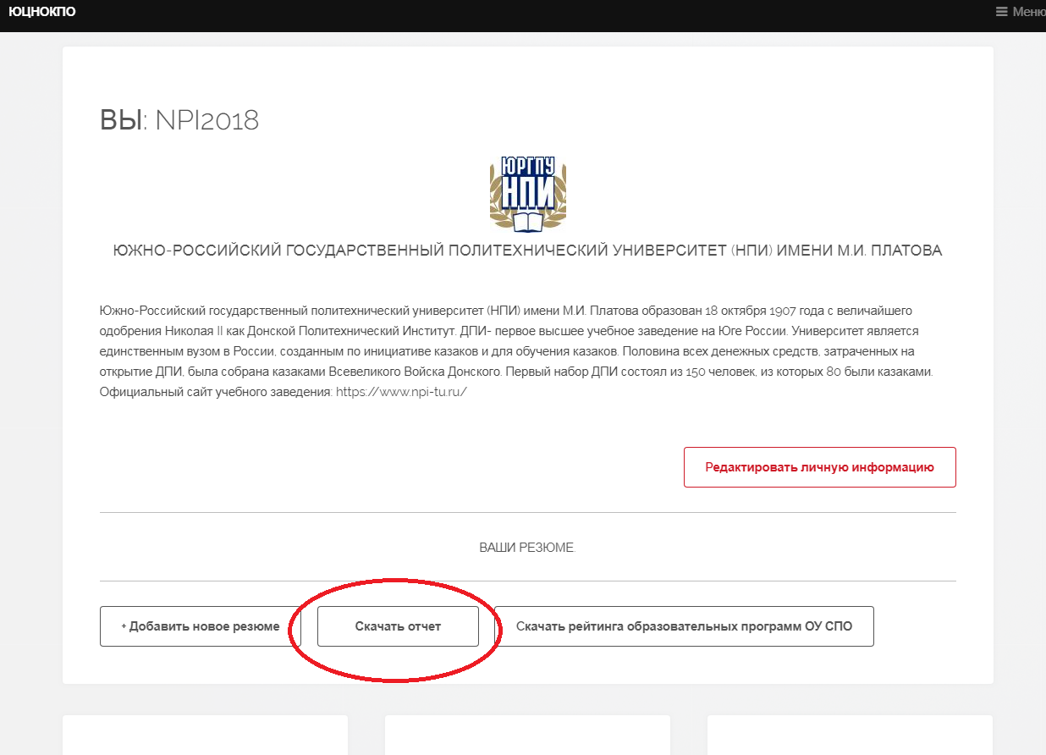

Отчеты о размещении резюме на портале.

Примечания
Инструкция размещена на портале по адресу: http://job.southpoa.ru .
Изменения в функционале портала и действующей инструкции пользователя будут публиковаться на портале, и направляться уведомления на электронную почту ответственных за взаимодействие с работодателями.

